Zarządzenie Nr 24
Prezydenta Miasta Torunia
z dnia 8.02.2023r.

w sprawie ustanowienia odznaki okolicznościowej o nazwie „Medal okolicznościowy
z okazji 550. rocznicy urodzin Mikołaja Kopernika”.

Na podstawie art. 31, art. 30 ust. 1 w zw. z art. 7 ust. 1 pkt 18 ustawy z dnia 8 marca 1990 r. o samorządzie gminnym (Dz.U. 2023 poz. 40) oraz art. 2 ust. 1 pkt 3 ustawy z dnia 21 grudnia 1978 r. o odznakach i mundurach (Dz. U. z 2023 r. poz. 76)

zarządza się, co następuje:

§1. Ustanawia się odznakę okolicznościową o nazwie „Medal okolicznościowy
z okazji 550. rocznicy urodzin Mikołaja Kopernika”.

§2. Przyjmuje się Regulamin nadawania „Medalu okolicznościowego z okazji 550. rocznicy urodzin Mikołaja Kopernika” w brzmieniu określonym w załączniku nr 1 do niniejszego zarządzenia.

§3. Wykonanie zarządzenia powierza się wydziałowi właściwemu ds. promocji.

§4. Zarządzenie wchodzi w życie z dniem podpisania.

Prezydent Miasta Torunia

Michał Zaleski

Załącznik nr 1
do Zarządzenia Nr 24
Prezydenta Miasta Torunia
z dnia 8.02.2023r.

Regulamin nadawania
„Medalu okolicznościowego z okazji 550. rocznicy urodzin Mikołaja Kopernika”

§ 1.1.Medal będący odznaką okolicznościową, zwany w dalszej części Medalem, jest przyznawany z okazji, przypadającej 19 lutego 2023 roku, 550. rocznicy urodzin Mikołaja Kopernika - astronoma wszech czasów i najwybitniejszej postaci w dziejach Torunia. Medal będzie wręczany w roku 2023, ustanowionym Stanowiskiem nr 9/22 Rady Miasta Torunia z dnia
15 grudnia 2022 r. Rokiem Mikołaja Kopernika w Toruniu.
2. Medal ma kształt koła o średnicy 70mm, wykończonego przez srebrzenie, patynowanie
i ręczne szczotkowanie. Wzór graficzny medalu stanowi załącznik nr 1 do regulaminu.
§ 2. Medal może być przyznany instytucji, przedsiębiorcy, organizacji, stowarzyszeniu oraz innemu podmiotowi lub osobie pielęgnującej i promującej dziedzictwo Mikołaja Kopernika.
§ 3. Medal jest przyznawany przez Prezydenta Miasta Torunia oraz Przewodniczącego Rady Miasta Torunia z własnej inicjatywy. Wnioski o przyznanie Medalu mogą być składane również przez:
1) zastępców Prezydenta Miasta Torunia oraz Wiceprzewodniczących Rady Miasta Torunia,
2) instytucje oraz organizacje prowadzące działalność związaną z badaniem lub upowszechnianiem dokonań Mikołaja Kopernika
§ 4. Wniosek jest składany na formularzu stanowiącym załącznik nr 2 do regulaminu i powinien zawierać nazwę lub imię i nazwisko kandydata, uzasadnienie, numer telefonu oraz adres mailowy do kandydata.
§ 5. Przyznanie Medalu ma charakter honorowy i nie wiąże się z gratyfikacją finansową dla laureata.
§ 6. Informacja o przyznaniu medalu będzie podawana do wiadomości publicznej za pośrednictwem miejskich serwisów internetowych oraz mediów społecznościowych, a jego wręczenie odbędzie się w sposób uroczysty.
§ 7. Dokumentacja dotycząca medalu znajdować się będzie w Wydziale właściwym ds. promocji Urzędu Miasta Torunia.

Załącznik nr 1 – wzór medalu

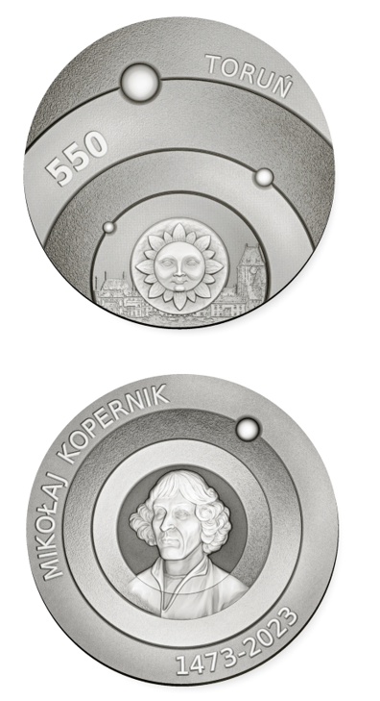

Załącznik nr 2 – wniosek
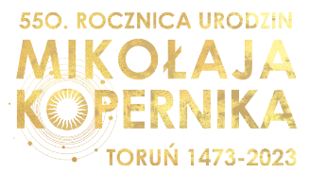

Wniosek o przyznanie Medalu okolicznościowego z okazji
550. rocznicy urodzin Mikołaja Kopernika
- Dane kandydata:
- imię i nazwisko/nazwa -
- numer telefonu -
- e-mail -
- Uzasadnienie wniosku:

- Dane podmiotu zgłaszającego:
- imię i nazwisko/nazwa instytucji -
- numer telefonu/e-mail –
……………………….
(podpis)

